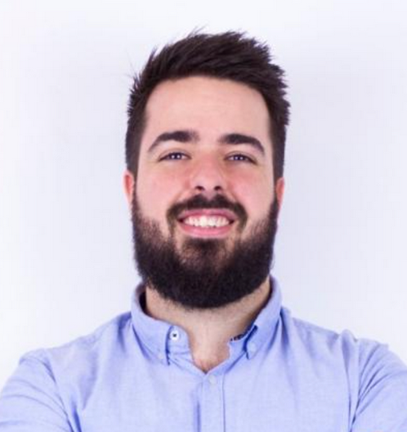
Arnold Manel
Schwarzenegger Soler

Dades personals
666252551
correupresentable@gmail.com
Reus
10/01/1999
Cotxe propi

Formació reglada
2021-act. CFGS Administració de sistemes en la xarxa, perfil INS Baix Camp
professional ciberseguretat
2019-2021 CFGM Sistemes microinformàtics i xarxes INS Baix Camp
2017-2019 CFGM Mecanització (inacabat) INS Domènech i Montaner

Formació no reglada
2021 (350h) Curs d’estiu presencial Fundació Esplai: Java + Angular (350 hores)
2021 (10h) Curs on-line Openwebinars PHP bàsic
2021 (20h) Curs on-line Openwebinars PHP avançat + SQL
2021 (100h) Curs on-line Google Work In Tech IT Systems (enllaç al certificat)
2020 (50h) Curs on-line Udemy Unity bàsic
2020 Certificat Cisco Networking Academy Cybersecurity Essentials
2019 Certificat Cisco CNNA Routing and Switching

Coneixements informàtics
Llenguatges: Java, C#, HTML, CSS, XML, JavaScipt, TypeScript, SQL, Kotlin i PHP (al gener).
Entorns de desenvolupament: Eclipse, Visual Studio 2022, NetBeans i Android Studio.
Sistemes: administració de Windows i GNU/Linux, administració de xarxes LAN, configuració de dispositius de xarxa Cisco i Mikrotik (routers, switchs i punts d’accés) i coneixements sobre reparació d’equips microinformàtics.
Frameworks: Larabel, Simphony i Angular.
Llibreries: Vue.js i React.
CMS (Content Management System): Moodle, Wordpress, Drupal i Joomla.
Núvol: Microsoft Azure i AWS (Amazon Web Services).
Multimedia: Photoshop, Illustrator, Premiere, Gimp i AutoCAD.

Experiència laboral
2020 (350 h) Pràctiques de GM al departament d’informàtica Aigües de Reus
Tasques: gestió de recursos del magatzem,
realització de comandes, manteniment d’equips i
impressores i atenció telefònica.
2019 (3 mesos) Tècnic de natació Reus Deportiu
2018 (2 mesos) Cambrer i ajudant de cuina Port Aventura
2017 (6 mesos) Operari de magatzem i atenció al client Triski, SL
2016-2017 (1 any) Cuiner i atenció al client a caixa Viena Tecnoparc

Idiomes
Català i castellà: nivell nadiu.
Anglès: nivell alt (títol C1 obtingut a l’Escola Oficial d’Idiomes).
Alemany: nivell mig (títol B1 obtingut a l’ESO).
Italià: nivell baix (puc tenir una conversa).

Altres
Soc responsable, organitzat i puntual.
M’agrada fer esport: practico el bàsquet des dels 10 anys i pertanyo a l’associació excursionista del Baix Camp.
També m’agrada programar en Unity jocs retro i llegir novel·les de ficció i fantasia.
Sé resoldre el cub de Rubik.

